TEMA 1. A poesía das Irmandades da Fala. Características, autores e obras representativas

Palabras clave: Irmandades da Fala, galeguismo, agrarismo, Noriega Varela, Cabanillas.
A SABER…: Nos inicios do s. XX Galicia era un territorio esencialmente rural e cun forte atraso económico. As clases altas (Igrexa e fidalguía) tiñan a propiedade da terra e a sociedade rural e mariñeira (a gran maioría) víase obrigada a emigrar, especialmente a América. Como consecuencia da abolición do sistema foral, prodúcese a decadencia da fidalguía e o nacemento da burguesía.

Nos primeiros anos do s. XX, a literatura galega continúa as liñas iniciadas no Rexurdimento, con autores como Leiras Pulpeiro ou Lugrís Freire. Aínda que aumenta o número de obras publicadas neste período, a súa calidade e orixinalidade diminúe e a poesía segue dominando o panorama literario, fronte ó escaso cultivo da narrativa e do teatro. Trátase dunha literatura asociada sobre todo ó costumismo ruralista. Así e todo, no primeiro terzo do século prodúcense en Galicia importantes cambios políticos, sociais e culturais que favorecen a apertura da literatura ás novas tendencias do momento, como o modernismo.
O movemento agrario ou agrarismo é o auténtico axitador social da época. Trátase dun movemento reivindicativo do campesiñado, que se organiza e crea sociedades e sindicatos para loitar pola propiedade da terra. Entre as asociacións agraristas destacan Solidaridad Gallega e Acción Gallega, liderada por Basilio Álvarez (“o cura de Beiro”).
O outro fito destacado foi a creación das Irmandades da Fala en 1916, por iniciativa de Antón Villar Ponte. Estas asociacións galeguistas, que xorden na Coruña e que axiña se espallan por toda Galicia, centráronse na defensa da lingua e da cultura galegas e na afirmación de Galicia como nación. O seu voceiro foi o xornal A Nosa Terra. Arredor das Irmandades reúnese a maioría dos escritores e intelectuais da época e o seu labor marca o inicio dunha nova etapa nas nosas letras: diversifícanse os xéneros (especialmente na narrativa, no teatro e no ensaio), impúlsase unha renovación formal e temática, créanse editoriais e coleccións (Céltiga, Lar, Nós…) e revistas e xornais (A Nosa Terra, Nós, Ronsel…), convócanse concursos… Prodúcese así unha segunda renacenza da literatura galega.
No que se refire á poesía, logo dunha primeira etapa de continuidade coas liñas do Rexurdimento (antes de 1916), unha serie de autores vinculados ás Irmandades abren a porta ás novas tendencias. Destacan dous:

❏ ANTONIO NORIEGA VARELA (Mondoñedo, 1869 - Viveiro, 1947)
É o primeiro que marca timidamente o comezo dunha nova etapa da poesía galega; pódese considerar o representante dunha xeración de transcición entre a literatura do s. XIX e a do s. XX. Escribiu un só poemario, que foi ampliando ó longo da súa vida. O título inicial foi Montañesas (1904) e a partir da 3ª edición pasou a chamarse Do ermo (1920). O cambio de título dá conta das dúas liñas que se distinguen na súa obra:
- Poesía costumista e ruralista (1ª etapa): seguindo a liña dos poetas do s. XIX, describe paixases, tradicións e costumes da dura vida dos labregos da montaña luguesa, empregando unha métrica popular.
- Poesía lírica da natureza (2ª etapa): baseado no “franciscanismo”, canta os aspectos máis humildes da paisaxe montañesa (a flor do toxo, unha pedra, o orballo…). Trátase dunha poesía máis elaborada, con lingua e estrofas cultas (coma o soneto), na que se percibe a influencia dos poetas clásicos, do modernismo e do saudosismo portugués (Teixeira de Pascoaes).

❏ RAMÓN CABANILLAS (Cambados, 1876-1959)
Alcumado o “Poeta da Raza”, participou activamente nas iniciativas políticas e culturais do seu tempo e é o máximo representante da poesía das Irmandades. Foi un autor moi prolífico que cultivou poesía, prosa e teatro e que se caracterizou por combinar tradición e modernidade. Na súa obra conflúen o intimismo de Rosalía, a protesta de Curros e o ton épico de Pondal, adobiados con elementos renovadores das correntes da época, fundamentalmente do Modernismo hispanoamericano. A súa obra presenta unha grande evolución. Distínguense nela catro etapas:
- Etapa pregaleguista ou agrarista (1910-1915): corresponde cos anos que pasou emigrado en Cuba, onde publica os seus dous primeiros libros: No desterro (1913) e Vento mareiro (1915). Neles atópanse xa as liñas temáticas que vai desenvolver na súa obra: intimista, costumista e cívica. Esta última, conformada por poemas agraristas e anticaciquís, é a súa poesía máis representativa, na que demostra o seu compromiso cos labregos que loitan pola redención dos foros. Cabanillas convértese no poeta do movemento agrarista (en Cuba coñecera a Basilio Álvarez, que prologou No desterro).
- Etapa galeguista (1916-1920): está marcada polo compromiso co proxecto nacionalista das Irmandades. Cabanillas convértese no poeta civil de Galicia. A oposición xa non é labrego/cacique ou aldea/vila, senón Galicia/Castela. Destes anos é Da terra asoballada (1917).
- Etapa mítico-saudosista (1921-1930): seguindo o ideario galeguista, Cabanillas desenvolve unha reconstrución mítica do pasado de Galicia que aventura un futuro esperanzador (finalidade didáctica). A obra principal é Na noite estrelecida (1926), composta por tres longos poemas narrativos (“A espada Escalibor”, “O cabaleiro do Santo Grial” e “O sono do rei Artur”) nos que recrea a lenda do Rei Artur e dos Cabaleiros da Táboa Redonda (materia de Bretaña) situando a acción en Galicia Inclúense tamén nesta etapa O bendito San Amaro (1926) e A rosa de cen follas (1927).
- Etapa de posguerra (1950-1959): logo dun período sen publicar poesía entre 1930 e 1950, os seus últimos libros son Da miña zanfona (1954) e Samos (1958), obras máis persoais, reflexivas e pesimistas. O último está inspirado no mosteiro no que pasou algunhas tempadas e nel o autor acada gran altura poética.
Outra posible clasificación da obra poética de Cabanillas:
- Poesía lírica, na que predomina a expresión de sentimentos do autor. Nela agrúpanse composicións de tres temáticas:
- Poesía cívica: [continuadora de Curros] poemas de carácter agrarista e anticaciquil no que plasma o ideario das Irmandades da Fala e exalta a aldea e os labregos e poemas patrióticos nos que fai unha defensa de Galicia ante a opresión de Castela. É a súa poesía máis representativa e está presente nos tres primeiros libros: No desterro (1913), Vento mareiro (1915) e Da terra asoballada (1917).
- Poesía intimista: [continuadora de Rosalía] trata temas referidos ó amor, á natureza e ás lembranzas do pasado. A obra máis representativa é A rosa de cen follas (1927).
- Poesía costumista: describe paisaxes e costumes rurais dende unha perspectiva crítica ou humorística con novidades formais modernistas. Está presente en moitos dos poemas de No desterro (1913) e Vento mareiro (1915) e en Da miña zanfona (1954).
- Poesía narrativa [continuadora de Pondal], composta por obras nas que desenvolve a reconstrución dun pasado mítico de Galicia. Inclúense aquí Na noite estrelecida (1926), O bendito San Amaro (1926) e Samos (1958).

Cómpre citar outros poetas que publicaron na época das Irmandades, como son Gonzalo López Abente (Nemancos), Vitoriano Taibo (Abrente) ou Xosé Crecente Veiga (Codeseira) que, xunto cos anteriores, exerceron de ponte entre a literatura decimonónica e a renovación levada a cabo polas vangardas.

ANEXO I: O TEMA 1 EN IMAXES

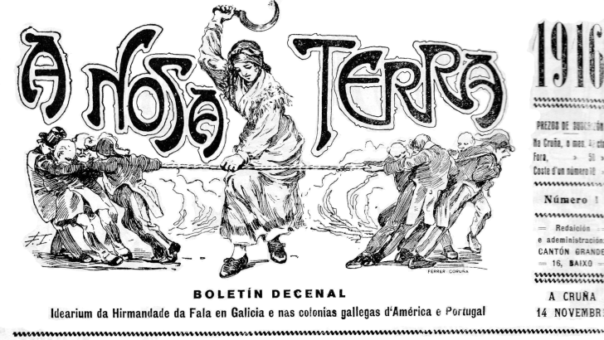
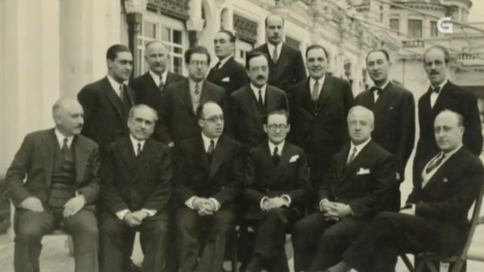

Cabeceira do xornal A Nosa Terra, voceiro das Irmandades da Fala (1916-1932) e do Partido Galeguista (1932-1936)

Integrantes das Irmandades da Fala

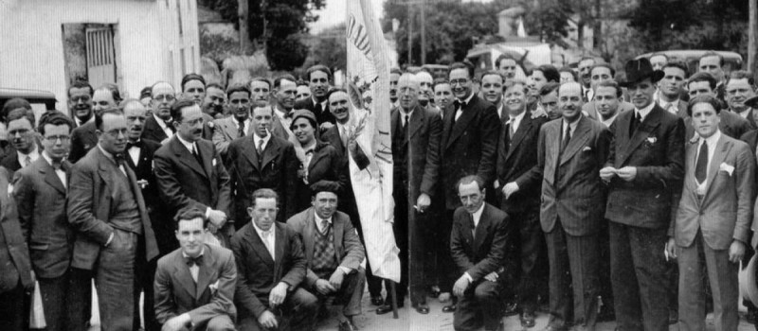

Homenaxe a Castelao en Lugo coa bandeira da Irmandade da Fala luguesa (1932)

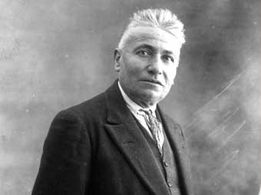
Basilio Álvarez, “o cura de Beiro”

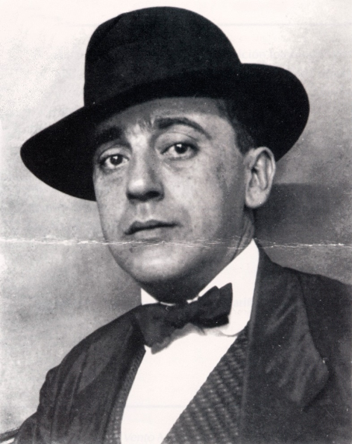

Antonio Noriega Varela

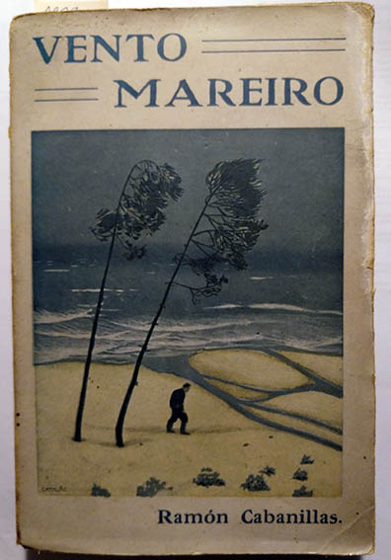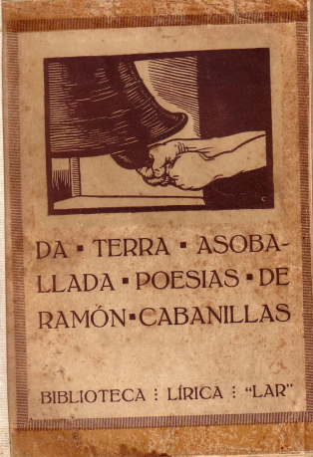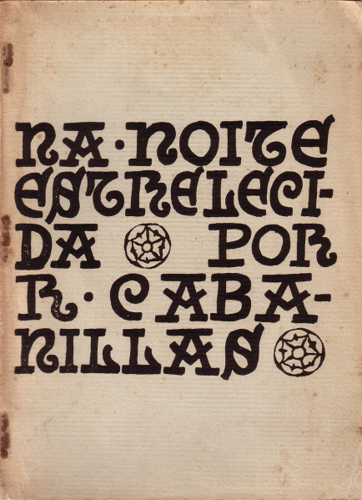

Ramón Cabanillas

Portadas dalgunhas obras de Cabanillas

ANEXO II: ESCOLMA DE TEXTOS DO TEMA 1
- ANTONIO NORIEGA VARELA
  - LIRISMO DA NATUREZA
As floriñas dos toxos
Nin rosiñas brancas, nin claveles roxos!
Eu venero as floriñas dos toxos.
Dos toxales as tenues floriñas,
que sorrín, a medo, entre espiñas.
Entre espiñas que o ceo agasalla
con diamantes as noites que orballa.
Oh, do ermo prezado tesouro:
as floriñas dos toxos son d’ouro!
De ouro vello son, mai, as floriñas
dos bravos toxales, das devocións miñas!
Seguindo a concepción franciscana, o poeta recréase na contemplación dos elementos máis humildes da paisaxe montañesa: a flor do toxo (1º texto); a brétema, as xestas, a pinga do orballo, as teas de araña, un verme… (2º texto). Declara a súa fascinación por eles fronte a outros elementos máis esplendorosos (as rosas, os caraveis, as ondas do mar...).

Toda humilde belleza
Vago xirón de brétema, atavío
soberbio da irta xesta, reidora,
fulgurante doíña de rocío
(pazo do sol e lágrima da aurora);

raiola de luar que bica o río,
flor mareliña que entre espiñas chora,
ou das redes da a araña un tenue fío,
toda humilde beleza me namora.

É un vermiño de luz o amigo caro
do meu nume saudoso… Antes reparo
na nudez adorable dunha estrela

que nas rosas dos vales, que sorríen,
que nos mantos dos pinos, que se engríen,
que nas blondas do mar, que se rebela.

Do ermo (1920)

- RAMÓN CABANILLAS
  - POESÍA LÍRICA
- TEMÁTICA COSTUMISTA
Na taberna
Os mozos mariñeiros da fiada
lémbranse rindo alleos de coidados;
cheira a aceite e pemento requeimados
rustrido de xurés en caldeirada.
O poema presenta unha escena típica, recrea un ambiente. Concretamente, a voz lírica describe unha escena propia dunha taberna dunha vila mariñeira, onde uns mariñeiros se entreteñen contando historias de naufraxios e bebendo mentres chove (beben albariño > a taberna sitúase na zona de Cambados). Percíbese tamén a pegada modernista na descrición de sensacións (cores, sons...).

Conta o patrón nun corro a treboada
do ano setenta –historia de afogados–;
e empuxándose, inando, entran mollados
os homes dunha "lancha de enviada".

Pasa de man en man a xerra roiba
de albariño, e namentres cae a choiva
e o vento fai tremar a casa enteira,

detrás do mostrador clarexa o ceo
nas trenzas de ouro, no mirar sereo,
na sorrisa de luz da taberneira.

No desterro (1913)
- TEMÁTICA INTIMISTA
V
Inda nos meus beizos arde
con labaradas de febre
o bico daquela tarde.

Que puxeche nel non sei.
A poesía intimista máis característica de Cabanillas é, quizais, a de temática amorosa de inspiración romántica, na que se percibe a influencia de Rosalía ou Bécquer.

Tempo e tempo que vivira
doutro mal non morrerei!

VXXIII
Non, non renegues do amor.
Nos seus brazos recolliche
o teu encanto maior:

quedouche da noite aquela,
nos ollos, alumeante,
o resplandor dunha estrela!

A rosa de cen follas (1927)

Acción Gallega (himno)
¡Irmáns! ¡Irmáns gallegos!
Dende Ortegal ó Miño
a folla do fouciño
fagamos rebrilar!

Que vexa a Vila podre,
coveira da canalla,
á Aldea que traballa
disposta pra loitar.

Antes de ser escravos,
¡irmáns, irmáns gallegos!
que corra a sangre a regos
dende a montana ó mar.

¡Ergámonos sin medo!
¡Que o lume da toxeira
envolva na fogueira
o pazo siñorial!

Xa o fato de caciques,
ladróns e herexes, fuxe
ó redentor empuxe
da alma rexional.

Antes de ser escravos,
¡irmáns, irmáns gallegos!
que corra a sangre a regos
dende a montana ó val.

Vento mareiro (1915)
- TEMÁTICA CÍVICA
A Basilio Álvarez
¡Sementador! O trigo dos veirales
mostra as espigas mestas e douradas,
e as segadoras fouces, afiadas,
teñen tráxico brillo de puñales.

O teu verbo, estalante nos pinales,
troca, ó chegar ás chouzas das valgadas
os salaios das gorxas abafadas
en ruxidos guerreiros e trunfales.

A aldea erguéuse e-o craror da aurora
agardando a siñal, e non sosega
en axexo da loita vingadora.

¡Xa a lus do sol do mediodía cega,
sementador! ¡Sementador, xa é hora
de dar o berro e comenzar a sega!

No desterro (1913)
Trátase de dous poemas de carácter agrarista e anticaciquil nos que anima á loita contra os opresores (labregos vs. caciques).
En “A Basilio Álvarez” preséntase ó Cura de Beiro como o líder desa loita. A palabra sementador fai referencia a que é un sementador de ideas, xa que vai polas aldeas inculcándollas ós labregos. O léxico do poema mostra correspondencias entre o labor do agrarismo e os propios labores agrícolas.
En “Acción Gallega” faise unha chamada ós galegos para que se unan e loiten.

¡En pé!
A Luís Porteiro
¡Irmáns no amor á Suevia
de lexendaria historia,
¡en pé! ¡En pé dispostos
a non morrer sen loita!
¡O día do Medulio
con sangue quente e roxa
mercámo-lo dereito
á libre, honrada chouza!
¡Xa está ó vento a bandeira azul e branca!
¡A oliva nunha man, a fouce noutra,
berremos alto e forte:
"A nosa terra é nosa".

Da terra asoballada (1917)

¡Irmáns! En pé sereos
a limpa fronte erguida,
envoltos na brancura
da luz que cae de riba,
o corazón aberto
a toda verba amiga,
e nunha man a fouce
e noutra man a oliva,
arredor da bandeira azul e branca,
arredor da bandeira de Galicia,
¡cantémo-lo dereito
á libre nova vida!

Validos de traidores
a noite da Frouseira
á patria escravizaron
Neste caso a oposición xa non é labrego/cacique, senón Galiza/Castela. É un poema patriótico no que se anima ós galegos a loitar pola liberdade de Galicia e se denuncian as aldraxes que sufriu historicamente por parte de Castela. Hai referencias a tres momentos precedentes da loita galega pola liberdade (en negriña).
uns reises de Castela.
Comestas polo tempo,
xa afrouxan as cadeas...
¡Irmáns asoballados
de xentes estranxeiras,
ergámo-la bandeira azul e branca!
¡E ó pé da enseña da nación galega
cantémo-lo dereito
a libertar a Terra!

  - POESÍA NARRATIVA
A espada Escalibor (fragmento)
Impoñente, amosando nativa maxestade,
na mirada un sereno claror de eternidade,
ten ós pés -cruz de ouro, folla núa afiada-,
sobre o manto da neve unha fúlxida espada.
Aceiro puro e virxe das entrañas da terra,
cos lumes siderais das estrelas en guerra
nas fragas treboantes dos lóstregos forxado,
que no dolmen batido e no Xordán templado,
foille dado a unha raza de homes sans e valentes,
cabeceira de pobos, guiadora de xentes,
para impór unha crenza, sinalando o camiño
que por riba dos tempos leva ao triunfo diviño.

Na noite estrelecida (1926)

Nun nimbo luminoso xorde o bardo adiviño,
envolveito en brancuras recendentes de liño,
ollos gazos, profundos, longa barba florida,
cingue a fronte coas hedras da coroa druída
e na man, que reloce como un lirio bendito,
ten a fouce de ouro do litúrxico rito;
a fouce segadora da mandrágora, ao raio
de feitizo e de agoiro dos luares de maio.

É Merlín o profeta, o celta armoricán,
dos silfos e das umias ollado por irmán,
sabedor dos encantos e os máxicos conxuros,
das virtudes das herbas e dos fados escuros,
que nos claros dos bosques e os baixíos costeiros
aprendeu a divina linguaxe dos luceiros;
Neste poema a voz lírica non expresa os seus sentimentos, senón que narra unha historia en forma de verso. Nárrase a chegada do mago Merlín e descríbese este personaxe e mais a espada Escalibor.

o bardo das idades, o da secreta ciencia
que a terra fixo súa, impóndolle obediencia
ás augas da riada, aos rochedos do cume,
ás nubes da tormenta, á ardentía do lume.

O foro era un contrato agrario polo cal o propietario da terra lla cedía a unha/un labrega/o para que a traballase a cambio dunha renda consistente nunha cantidade de diñeiro e unha parte da colleita.
A partir de 1918 as Irmandades comezan a promover iniciativas de carácter máis político (nacionalismo). En decembro de 1931 acórdase disolver as Irmandades e crear o Partido Galeguista, que redacta o Estatuto de Autonomía aprobado polo pobo en 1936, que non chegou a entrar en vigor por mor da Guerra.
Cabanillas, Otero Pedrayo, Risco, Manuel Lugrís Freire, Uxío Carré Aldao, Losada Diéguez...

